Dados Pessoais 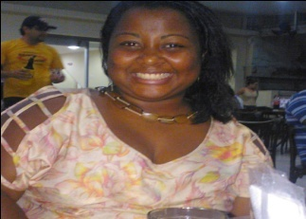
Nome: Valéria da silva vicente
Rua:Paulo ribeiro da silva,03
Bairro: Baixo monte cristo
Cidade: Cachoeiro de Itapemirim-ES Estado Civil:Solteira
Telefone: (28) 3517-6924 Celular(28)99985-5287 Nascimento:18/10/1988
E-mail: Valerinha_vicente@hotmail.com
Formação:
Cie-Áttila de Almeida Miranda
Período: 2004- 2006
Ensino Superior
Cursando 8º Período de Pedagogia
Centro Universitário São Camilo
Cursos Adicionais:
Instituição: Microlins
Curso: Informática Básico
Instituição: Microlins
Curso: TRT-Telefonista-Recepcionista-Telemarketing

EXPERIÊNCIA PROFISSIONAL
Estágio na São Camilo-2 anos
Estágio no Sesi-2012 á 2014

